ВАЛЛИС Джон
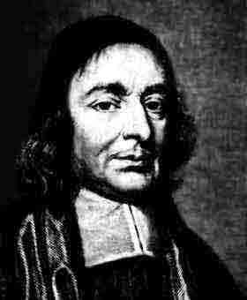
ВАЛЛИС Джон (Wallis John)
(23.11.1616-28.10.1703)-английский математик,
один из основателей и первыхчленов
Лондонского королевского общества.
Профессор геометрии Оксфордского университета (1649г.).
Родился в Ашфорде (графство Кент).
Начальное и среднее образование получил в частных школах.

Окончил богословский факультет Кембриджского университета. После окончания университета Валлис был домашним священником в богатых дворянских домах, сначала в Кембридже, с 1643 г.- в Лондоне. Математику начал изучать самостоятельно в студенческие годы и продолжал заниматься ею в часы досуга. Кроме работ соотечественников, Валлис основательно изучил работы Э. Торричелли, Б. Кавальери, Р. Декарта и античных математиков: перевел и напечатал работы К. Птолемея, Порфирия, Архимеда, Аристарха Самосского и Паппа Александрийского.
Изучал криптографию и применял свои знания к расшифровке различного рода политической переписки. Джон Валлис, основавший исчисление бесконечно малых, возглавлял криптографическую службу в Англии XVII в., но получил научное признание и профессуру в Оксфорде не за химерические бесконечно малые, а за редкостные успехи в расшифровке. (Работы по вскрытию шифров для парламента привели к назначению Валлиса в 1649 г. в Оксфорд профессором геометрии в возрасте 32 лет).
В Германии же лучшим криптографом тогда был Лейбниц, основатель Берлинской академии наук, языковед и математик, один из создателей дифференциального исчисления. Одно время его высокий покровитель, ганноверский курфюрст Георг1, став королем Англии, хотел пригласить Лейбница на британскую криптографическую службу, но Валлис был там незаменим и утечка континентальных «мозгов» на запад не состоялась.
С 1645г. в Лондоне начали собираться конференции ученых-естественников. Валлис принимал участие в этих конференциях как математик. В 1660г. из кружка ученых, в котором участвовал Валлис, образовалось Лондонское королевское общество.

